臺北市立美術館新聞稿
發稿單位：行銷推廣組 | 官方網頁：http://www.tfam.museum/
發稿日期：2022.01.06 | FB粉絲專頁：臺北市立美術館Taipei Fine Arts Museum
新聞聯絡人：李亦晟02-2595-7656分機251，ethan-tfam@mail.taipei.gov.tw
高子衿02-2595-7656分機110，tckao-tfam@mail.taipei.gov.tw

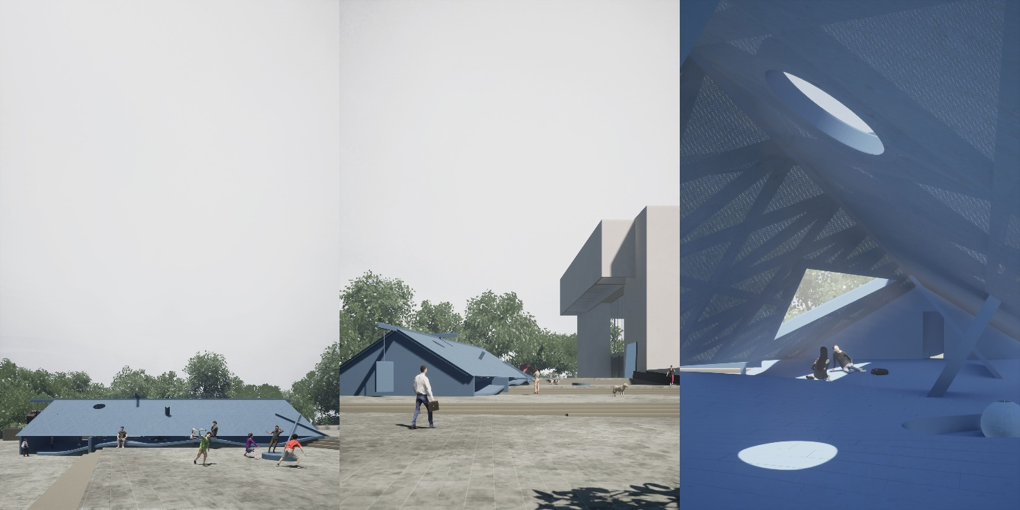

第9屆X-site計畫由《藍屋 Blue House》奪得首獎
2022年夏天將以「藍」的空間詩意重構北美館戶外廣場

2022年第 9 屆X-site計畫經過兩階段的評審程序，最後由「藍屋 Blue House」團隊以同名提案企劃從 20 件參選作品中脫穎而出，獲得首獎及新台幣 350 萬元執行經費。本屆徵件計畫回歸對於「X」的探詢，期待各種開創性議題與當代性跨域形式的提案，能夠對未知帶來更具創新的空間體驗，並建構出美術館、公共廣場及公眾三者之間的對話。評選團包含王俊傑、林聖峯、林佩蓉、凌天、涂維政、黃謙智、蕭淑文（依姓名筆劃）等六位館內外藝術及建築學者專家。

「藍屋 Blue House」團隊成員跨足建築、藝術、構築、策劃、理論、插畫到社會實踐等專業，其提案企劃從「藍」的主要概念出發。混雜於可見光譜 450 至 495 奈米間的藍色，不僅是自然界最為稀缺的顏色之一，同時在人類多元的文化想像中，也具有從遼闊、靜謐到憂傷等相異的情感意涵。團隊以抽象形式闡述：「如何通過層層堆疊的觀察和連結星群般四散的想像，希望『藍屋』作為一個概念，能以純粹的建築語言去實現一個多重閱讀的空間體驗。」且期待以非秩序性的結構形貌回應多層複雜、持續變動的當代社會，進而重新建立人與世界的意識感知。

《藍屋 Blue House》作為由絕對的藍所構築而成的場域，觀眾不僅能夠在內部遊走，同時藉由形體、尺度、比例、光線、方位等結構關係，也可如同觀星般地尋覓感官與建築意象連結的邏輯。建築本體以木構創造出各具抽象意義的細部表徵，並藉由結構體與曲面地板、懸空斜屋頂的相互依存，呈現出藍色變換交錯卻又單純直覺的意象。除此之外，透過建築空間所凝聚而成的身體經驗，作品本身得以跳脫三維的視覺界線，甚至擴張到觀者記憶與想像之中的虛擬世界，在人與物產生共感的同時，也涵納具普遍性及包容性的思考、對話。

針對此次首獎作品，評選團指出其獲獎理由為：作品完整性高、建築輕量化、人與虛擬世界的重新定義等因素，透過屋頂、地坪、階梯等三個部分呈現作品的符號化及探討身體性的構思也極具特色。評選團提及：「藍色在當代中的視覺與虛擬間之轉換是有趣的討論，去物質化、尺度、放置角度及位置等讓作品與北美館間有了特殊的對話。具感性表現意念的斜屋頂構造，超越單一目的的建築功能形態，其特殊性與自明性不言可喻，再輔以其藍色，便與北美館的白屋、矩陣產生有趣的對照。」

北美館自 2014 年啟動「X-site 計畫」，以戶外廣場為基地公開徵選空間提案，致力將中介於城市與美術館之間的廣場視為一座實驗性場域，鼓勵對於創作精神及環境想像的多元探詢，近年來「X-site計畫」更成為建築創作者與跨領域藝術團隊的重要發表舞臺。第9屆X-site計畫預計將在 2022 年 5 月 21 日至 7 月 30 日，於美術館的戶外廣場實踐團隊構想，並推出一系列展演活動。

2022年第9屆X-site計畫

▍首獎作品 《藍屋 Blue House》
預定展出日期：2022/05/21（六）- 2022/07/30（日）
展出地點：臺北市立美術館戶外廣場

▍首獎團隊簡介
「藍屋 Blue House」
團隊因X-site而相聚，透過於各自領域，建築、結構、藝術、構築、策劃、理論、繪畫到社會實踐等形式，進行不同面向的創作與研究。成員彼此間對建築有著不同的理解，或許在這互相吸引又同時存在相異與矛盾之中，拉扯、思辨、混亂、平衡，會產生有趣的邏輯與生活方式。

團隊成員
孔維傑、張雅筑、張耕嘉、邱嘉盈、洪雋、吳致怡、Bérénice Martin、鄭幃格、黃凱祺、李明翰、邱元甫、德豐木業、原型結構、滋林木業

▍本屆評審團
評審團主席
王俊傑／ 臺北市立美術館館長

評審團委員：
林聖峯 / 實踐大學建築設計學系專任副教授、嶼山工房主持人
林佩蓉 / 大林工作室主持人
凌 天 / 陽明交通大學建築研究所專任助理教授
涂維政 / 藝術家，臺北藝術大學美術學系專任助理教授
黃謙智 / 小智研發共同創辦人兼執行長
蕭淑文 / 臺北市立美術館副研究員

